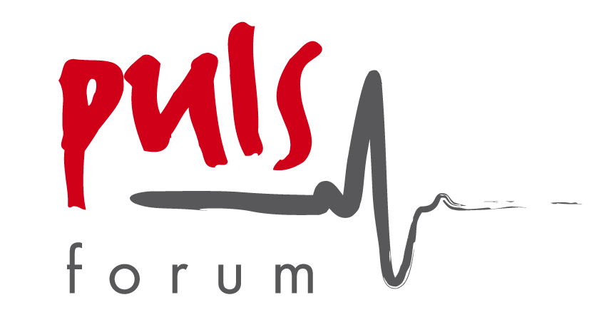
Vážené dámy, vážení pánové,
Institute for International Research pro Vás připravil novou platformu „PULS Forum“. V rámci této akce se uskuteční paralelně dvě odborné konference PULS 2013 a Efektivní nákup ve zdravotnictví. První den zahájí společný dopolední program obou konferencí, poté budou akce pokračovat ve formě dvou samostatných odborných konferencí. Tato výjimečná akce se uskuteční ve dnech 15. – 16. října 2013 v Praze.
Přijďte na konferenci PULS 2013 a dozvíte se, jaké další kroky čekají české zdravotnictví. Diskutovat budeme o finančních možnostech zdravotnictví a systému úhrad zdravotní péče v roce 2014. Neopomeneme ani téma elektronického zdravotnictví. Přijďte si vyslechnout názory odborníků a Vašich kolegů na neustále aktuální témata týkající se snižování nákladů
a efektivního řízení zdravotnického zařízení. Inspirujte se praktickými zkušenostmi odborníků ve zdravotnictví!
Na konferenci Efektivní nákup ve zdravotnictví získáte přehled o tom, jak získat dotace pro Vaše zdravotnické zařízení z fondů EU nebo grantů ČR. Seznámíme Vás s aktuální legislativou veřejných zakázek, jejími pozitivy i negativy, ale i připravovanými změnami. Budeme se také zabývat problematikou výběrových řízeních a možných finančních úspor.
Neváhejte a využijte tohoto ojedinělého formátu k výměně Vašich názorů a zkušeností!
V rámci spolupráce s Českou asociací výrobců a dodavatelů diagnostik in vitro (CZEDMA) Vám přinášíme výjimečnou šanci se přihlásit na konferenci PULS 2013 nebo Efektivní nákup ve zdravotnictví s 15% slevou z účastnického poplatku.
Těšíme se na setkání s Vámi!

S pozdravem
Ing. Edita Čítková
Conference Director
Institute for International Research
organizační složka Praha
Rumunská 120 00 Praha 2
Tel.: (+420) 222 074 555
konference@konference.cz

Aktuální program konferencí najdete zde: PULS 2013 a Efektivní nákup ve zdravotnictví
V zajmu přesného a rychlého zpracováni Vaší přihlášky uveďte prosím tento mailcode: 15%CZEDMA nebo zašlete email na konference@konference.cz

